**RESOLUÇÃO DE PROBLEMAS COM GRAFOS**

Prof. Vinícius M. A. Souza

Em equipe de até 4 estudantes, resolva os problemas apresentados a seguir:

Thomas Frentzel

Gustavo Furini

Leonardo Nervino

Juliano Proença

**Contexto:** Uma empresa de engenharia foi contratada para projetar estradas que irão conectar diferentes cidades do Paraná. A empresa desenvolveu várias alternativas de conexões entre as cidades, entretanto, surge um problema: os projetos foram desenhados por diferentes equipes e possivelmente alguns deles apresentam as mesmas conexões. Nesse contexto, responda os itens abaixo.

# Parte 1

1. Qual teoria da Teoria dos Grafos permite identificar que dois grafos G e H representam a mesma estrutura? Quando dois grafos G e H apresentam a mesma estrutura, mas com uma distribuição espacial diferente dos vértices e arestas, é possível afirmar que G = H? Qual seria a notação correta para indicar esta equivalência?

**R:** Teoria dos isomorfismos. Se G e H têm os mesmos rótulos e são isomorfos, podemos afirmar que G = H. G, H = Grafo(v, a), f:V(G) - > V(H) ^ f : rotulo(V(G)) -> rotulo(V(H)), para grafos não direcionados.

1. Se os planejamentos das estradas forem os apresentados abaixo, é possível dizer que elas representam a mesma estrutura? Como provar isso? Caso os grafos representem a mesma estrutura, apresente uma função bijetora f1 que leva em consideração a relação entre os vértices dos grafos e uma função bijetora f2 que leva em consideração a relação entre as arestas dos grafos. Caso não possuam a mesma estrutura, justifique a sua resposta.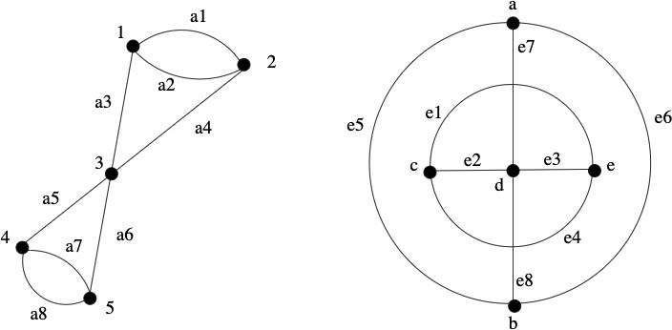

**R:** Sim. Uma das formas é montando uma função bijetora com os vértices de cada grafo. Função Bijetora: F(1) = c F(2) = e F(3) = d F(4) = a F(5) = b

1. Considere os planejamentos apresentados a seguir. Verifique se ambos apresentam a mesma estrutura. Caso positivo, apresente uma função bijetora que prove o isomorfismo. Caso contrário, justifique porque não representam a mesma estrutura.

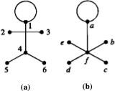

**R:** Os grafos “a” e “b” não são isomorfos, pois o grafo “a” possui 2 vértices com seu grau de 3, enquanto o grafo ”b” não possui nenhum vértice com seu grau de 3.

1. Considere que você recebeu três planejamentos de estradas para serem avaliados e a sua tarefa é identificar qual deles difere dos demais em termos de estrutura para que seja novamente discutido com a empresa de engenharia. Dentre as 3 opções de grafo abaixo, qual deles não é isomorfo? Por quê?

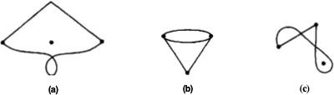

**R:** O grafo “b”, pois o grafo “b” é o único grafo onde todos os vértices possuem pelo menos uma aresta, enquanto os outros dois grafos “a” e “c” possuem um vértice sem aresta ligando a outro vértice.

# Parte 2

Responda as seguintes questões relacionadas a Fecho Transitivo

1. Defina com suas palavras o que é o Fecho Transitivo de um grafo e discuta que tipos de problemas pode-se responder utilizando essa estrutura.

**R:** O fecho transitivo de um grafo indica todas as relações de alcançabilidade entre os vértices. Pode-se usar essa estrutura para verificar conectividade entre vértices, por exemplo. O custo computacional para verificar a existência de caminhos entre os pares de vértices na matriz de alcançabilidade é constante

1. A partir da matriz de alcançabilidade (ou seja, a matriz de adjacências do grafo de fecho transitivo), qual é o custo computacional para verificar se existe um caminho direto ou indireto entre qualquer par de vértices do grafo?

**R:** O custo computacional para verificar a existência de um caminho direto ou indireto entre qualquer par de vértices do grafo, a partir da matriz de alcançabilidade, é constante.

1. Para cada um dos grafos apresentados a seguir, encontre o grafo de Fecho Transitivo correspondente.

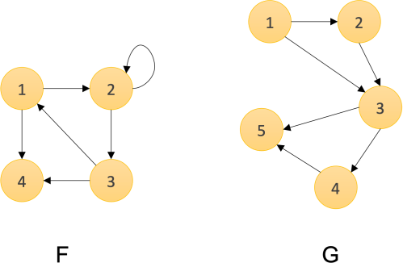

Grafo F:

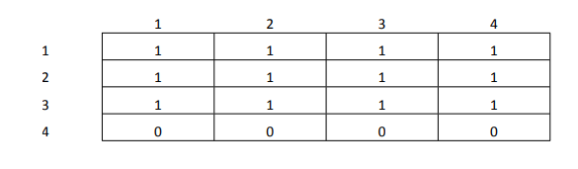

Grafo G:

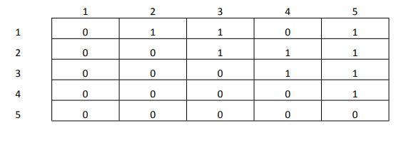

1. Dado o pseudocódigo do Algoritmo de Warshall discutido em aula, qual a complexidade computacional desse algoritmo?

**R:** O algoritmo de Warshall tem uma complexidade computacional de O(n^3), onde 'n' é o número de vértices no grafo. Isso ocorre porque o algoritmo executa três loops aninhados para atualizar a matriz de alcançabilidade.

1. O que é programação dinâmica? Por que o Algoritmo de Warshall utilizado para calcular a matriz de alcançabilidade é considerando um algoritmo dessa categoria?

**R:** Programação dinâmica é uma técnica de resolução de problemas que consiste em dividir um problema em subproblemas menores e resolver cada subproblema apenas uma vez, armazenando suas soluções para evitar faze-los novamente. O algoritmo de Warshall se enquadra nessa categoria porque utiliza uma abordagem iterativa para calcular a matriz de alcançabilidade, onde cada valor da matriz é atualizado com base nos valores anteriores.